**今日动态**

3.23 星期四 小雨

班级人数：25人 今日实到：21人。

|  |  |  |  |  |
| --- | --- | --- | --- | --- |
| **姓名** | **情绪**  **（良好★、一般●）** | **主动打招呼**  **（主动“√”，不主动“✕”）** | **进餐**  **（全部★、没吃完●）** | **午睡**  **（睡着★、没睡●）** |
| **杨子宸** | **★** | **√** | **★** | **★** |
| **黄英豪** | **★** | **√** | **★** | **★** |
| **薛远憬** | **★** | **√** | **★** | **★** |
| **蔡承轩** | **请假** | **请假** | **请假** | **请假** |
| **梅语辰** | **★** | **√** | **★** | **★** |
| **于一鸣** | **★** | **√** | **★** | **★** |
| **姜怀逸** | **请假** | **请假** | **请假** | **请假** |
| **姜怀兴** | **请假** | **请假** | **请假** | **请假** |
| **肖铭轩** | **★** | **√** | **★** | **★** |
| **周成旭** | **★** | **√** | **★** | **★** |
| **顾书言** | **★** | **√** | **★** | **★** |
| **许烁** | **★** | **√** | **★** | **★** |
| **张嘉辰** | **★** | **√** | **★** | **★** |
| **史芯宁** | **★** | **√** | **★** | **★** |
| **高语晴** | **★** | **√** | **★** | **★** |
| **吕卓彤** | **★** | **√** | **★** | **★** |
| **刘若熙** | **★** | **√** | **★** | **★** |
| **丁趙妍** | **请假** | **请假** | **请假** | **请假** |
| **朱宸钰** | **★** | **√** | **★** | **★** |
| **龚昕苒** | **★** | **√** | **★** | **★** |
| **李诗雨** | **★** | **√** | **★** | **★** |
| **杨静宸** | **★** | **√** | **★** | **★** |
| **赵静姝** | **★** | **√** | **★** | **★** |
| **唐文津** | **★** | **√** | **★** | **★** |
| **雷嘉怡** | **★** | **√** | **★** | **★** |

**一日生活活动篇**  

**今日午餐食谱：糖醋排骨、黄瓜炒腐竹、苋菜豆瓣汤。**

**区域活动篇**  

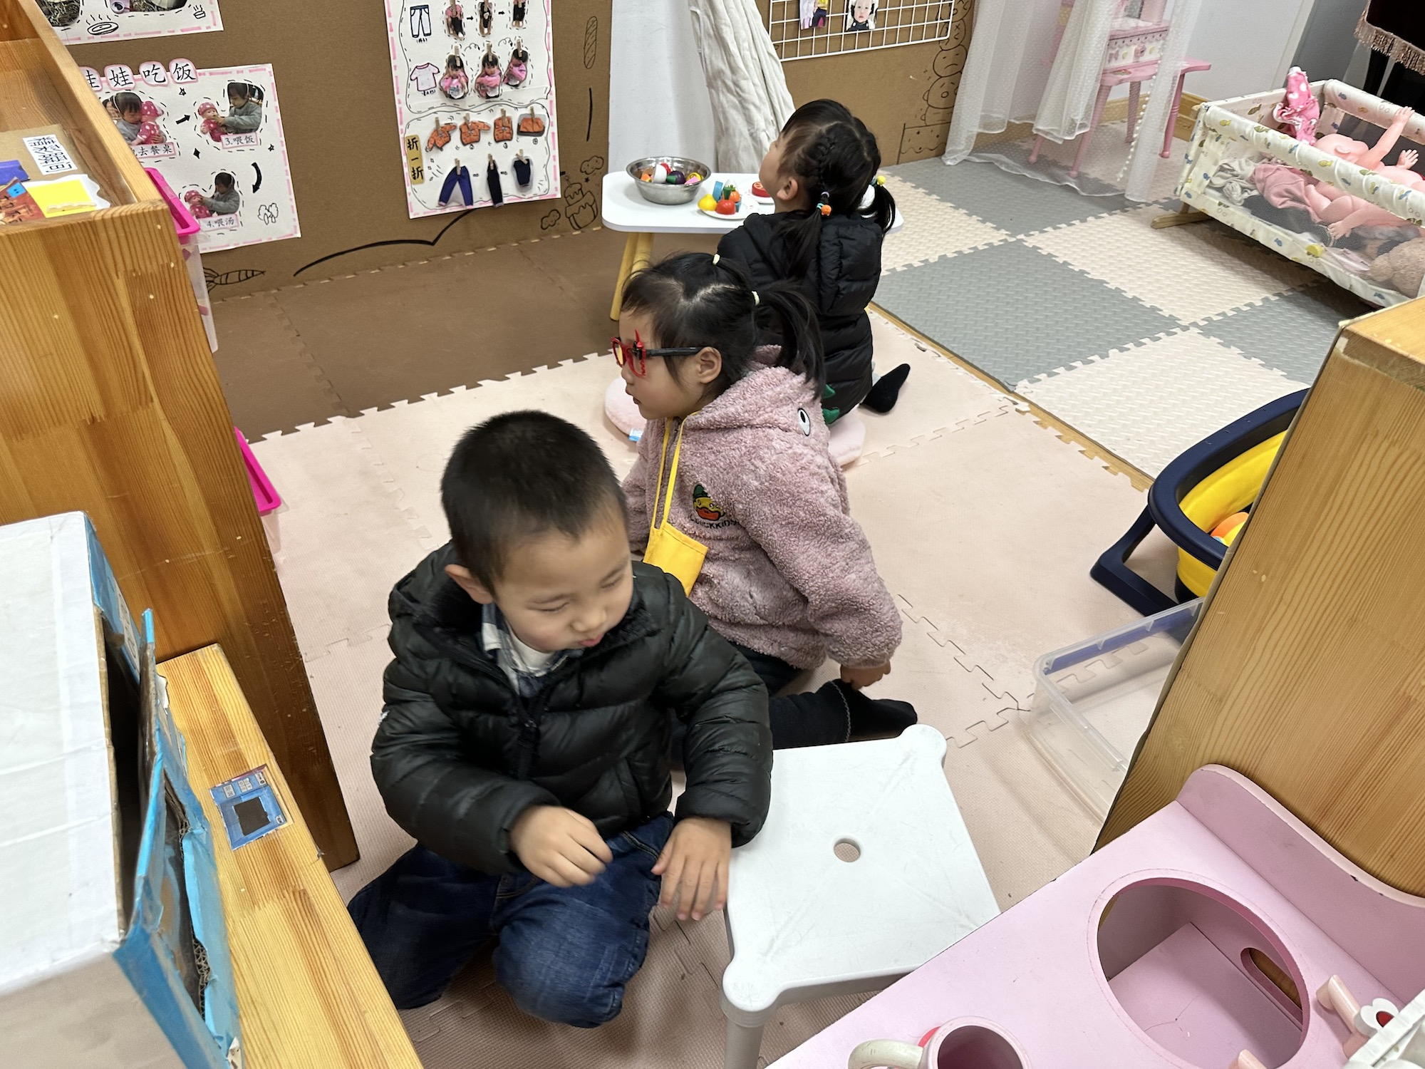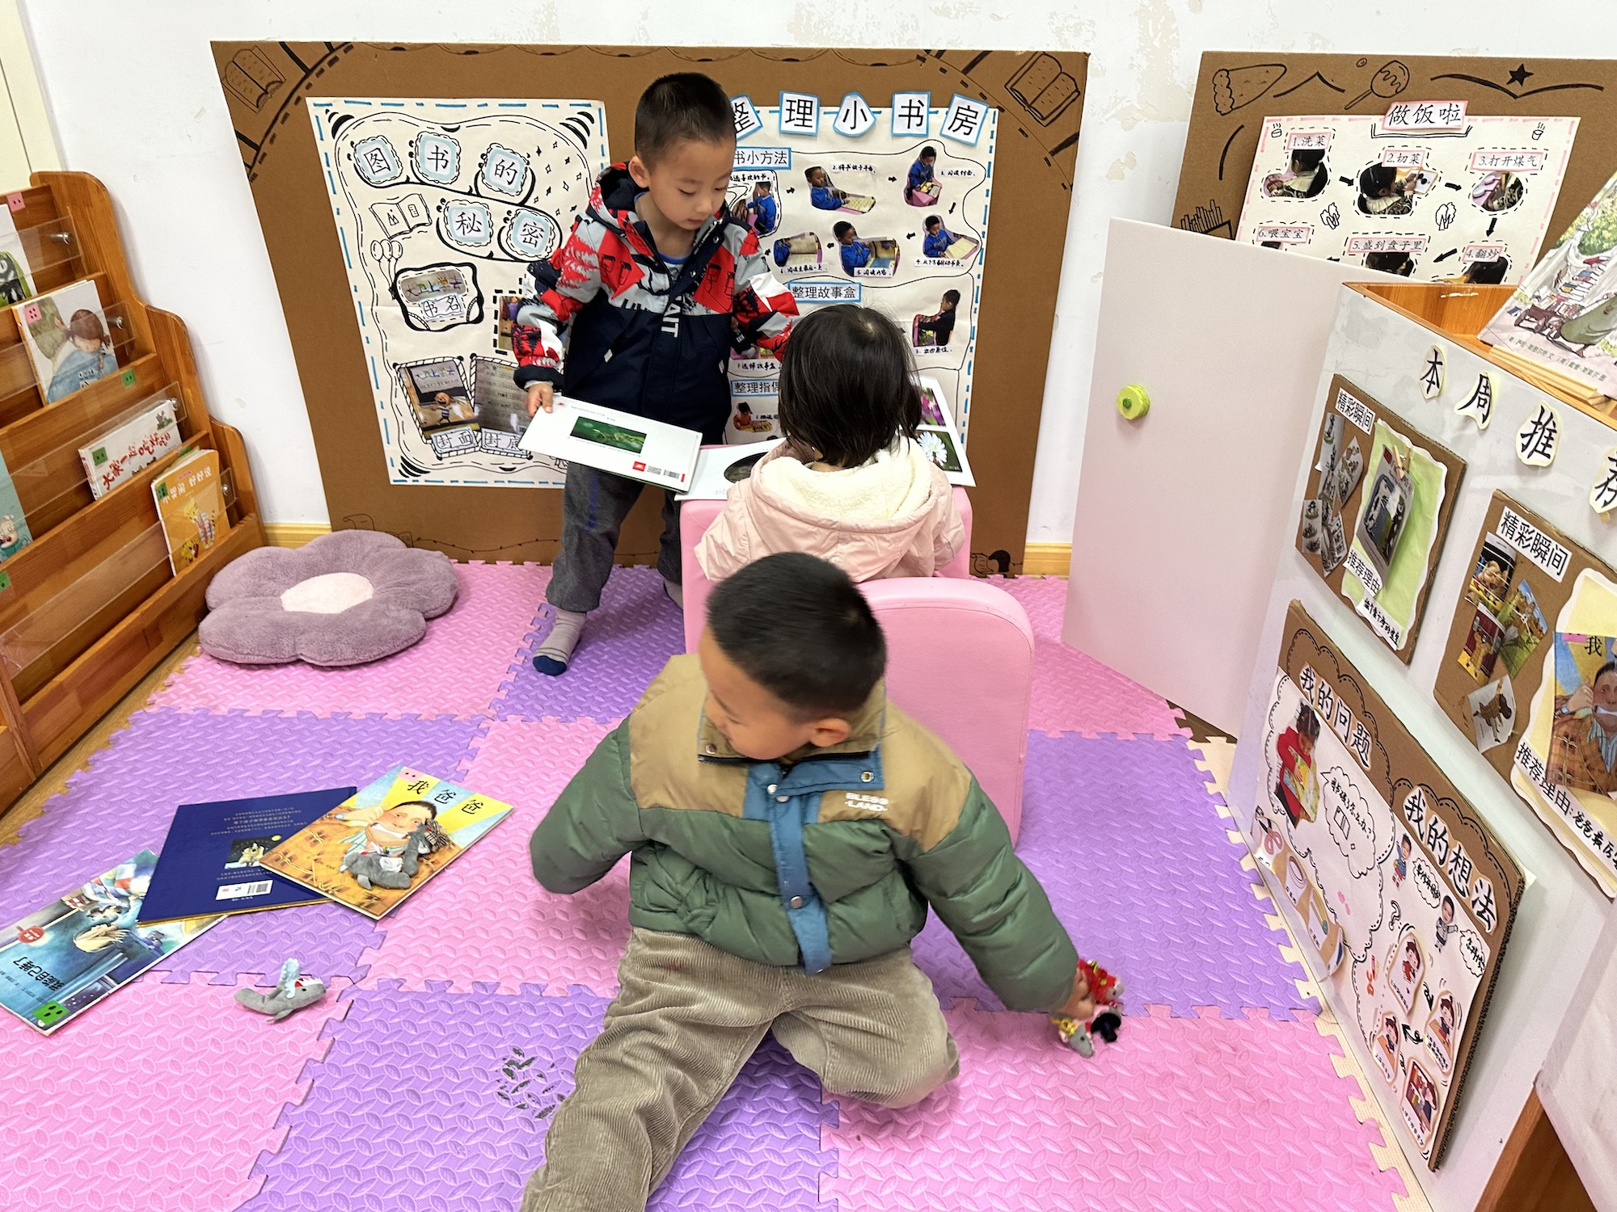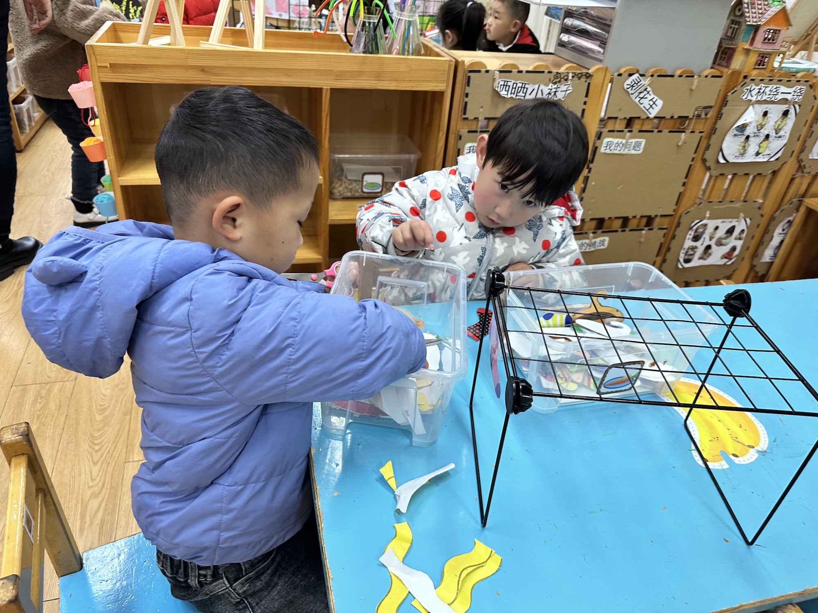

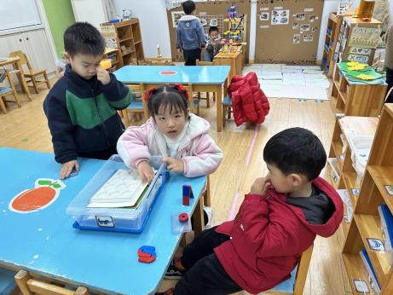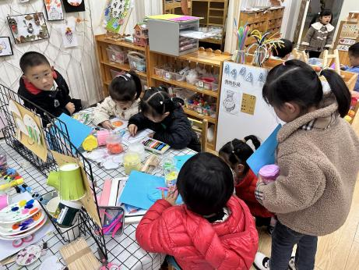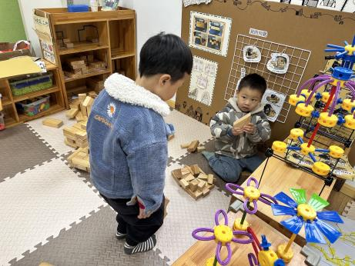

本学期以来，通过近阶段的观察发现，大部分孩子的游戏水平有了明显的提高，如：**黄英豪、薛远憬、蔡承轩、梅语辰、姜怀逸、姜怀兴、周成旭、史芯宁、高语晴、吕卓彤、刘若熙、丁趙妍、杨静宸、赵静姝、唐文津、雷嘉怡。**

**室内运动篇**  

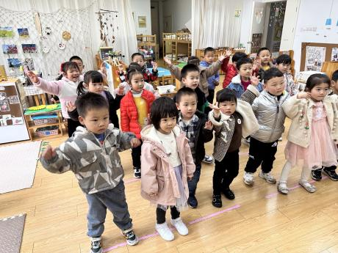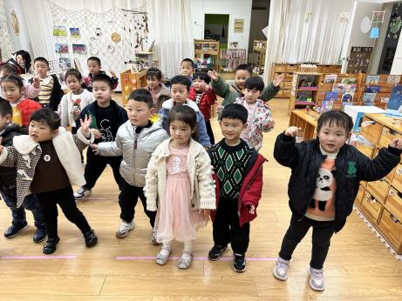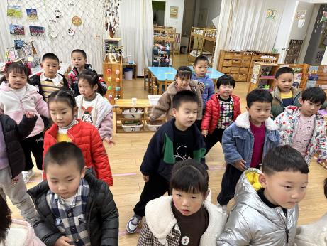

最近的天气都不好，所以没有办法出去户外，那我们就在教室里一起运动吧！这样身体才会棒棒哦！

**集体活动篇**  

**1:数学：这是我的家**

空间方位是一个关系概念，辨别时必须以一定的参照物（主体或客体）为标准，因此，它具有相对性。本次活动通过让孩子观察图片、说说物体相对方位，并参与设计家具摆放来让孩子掌握相对方位。

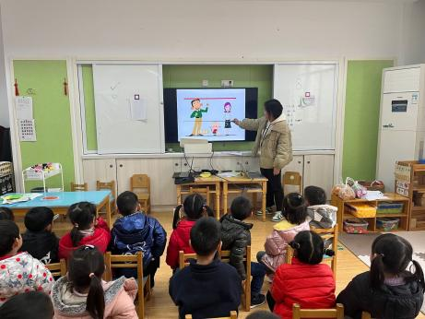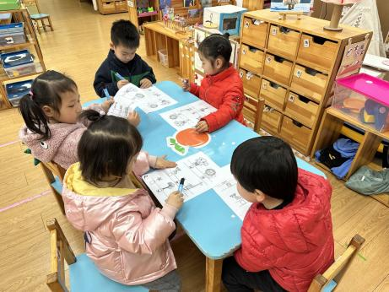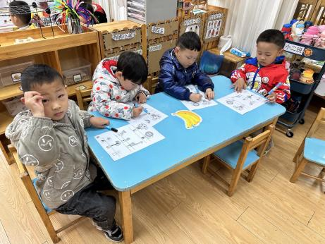

在日常生活中，小班幼儿能感知物体的方位，但是不太会用语言来表述，大部分幼儿只会说“那边、这边”之类的代词，有部分幼儿会用上、下来描述物体的方位，但是很难以客体为中心来辨别方位。这是幼儿首次接触方位，参与设计家具摆放也是第一次，具有一定的难度，前期需要观察家里家具摆放的经验。

**2.安全教育**

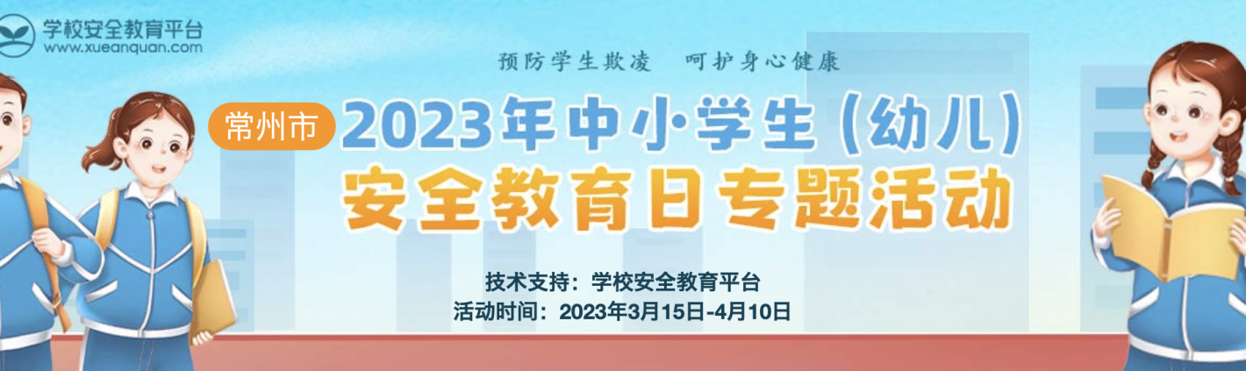

 **家园配合**  

各位家长好！

今天我们进行了安全教育，请家长们回家带着孩子看一看，完成一下哦！

执笔人：张洁